POST

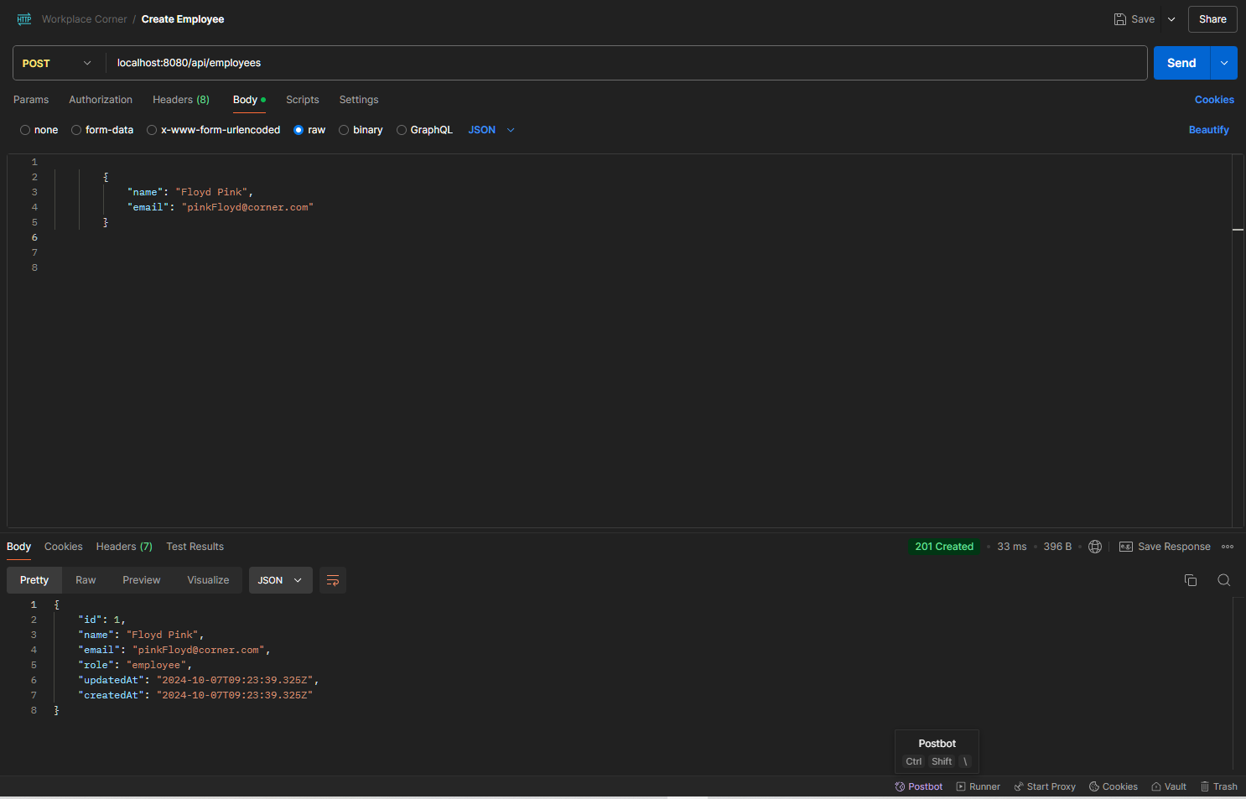

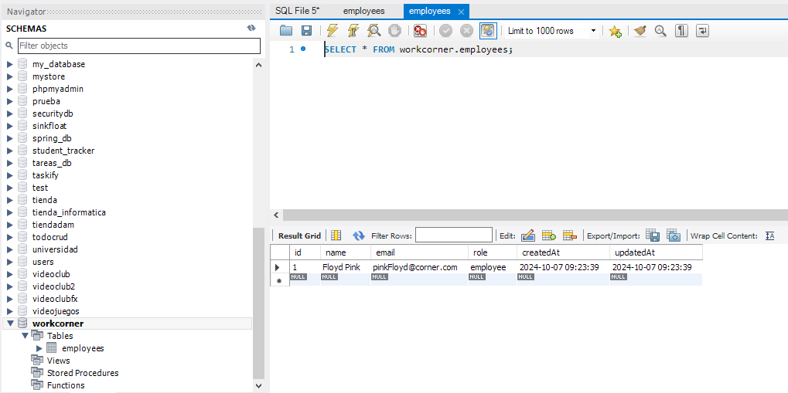

GET ALL

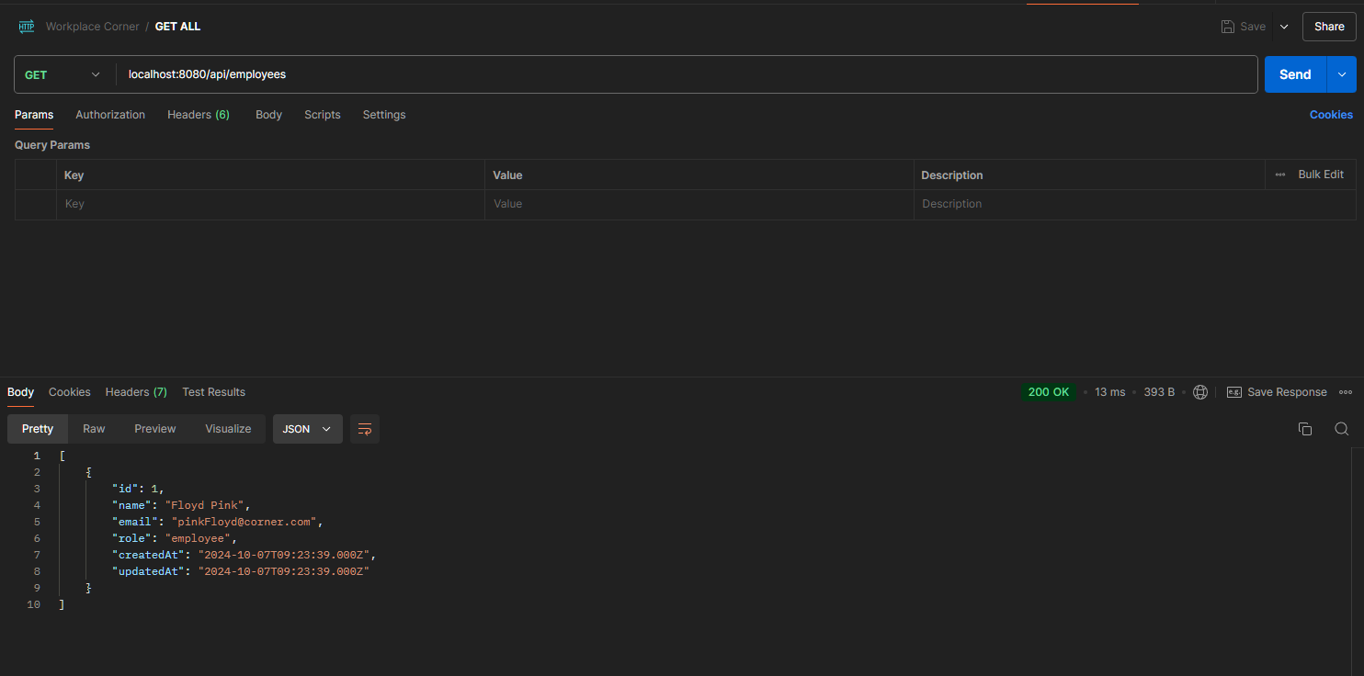

GET ONE

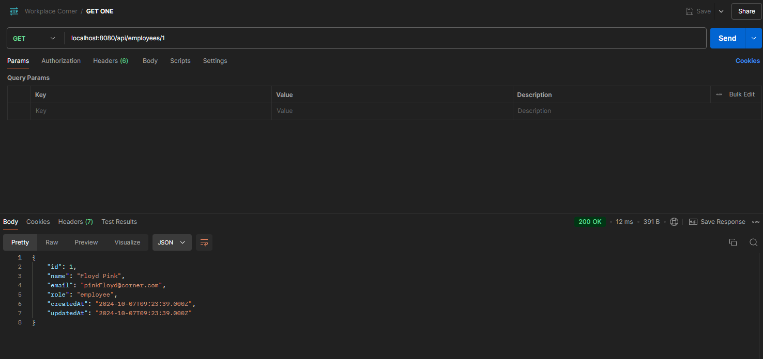

DELETE ONE

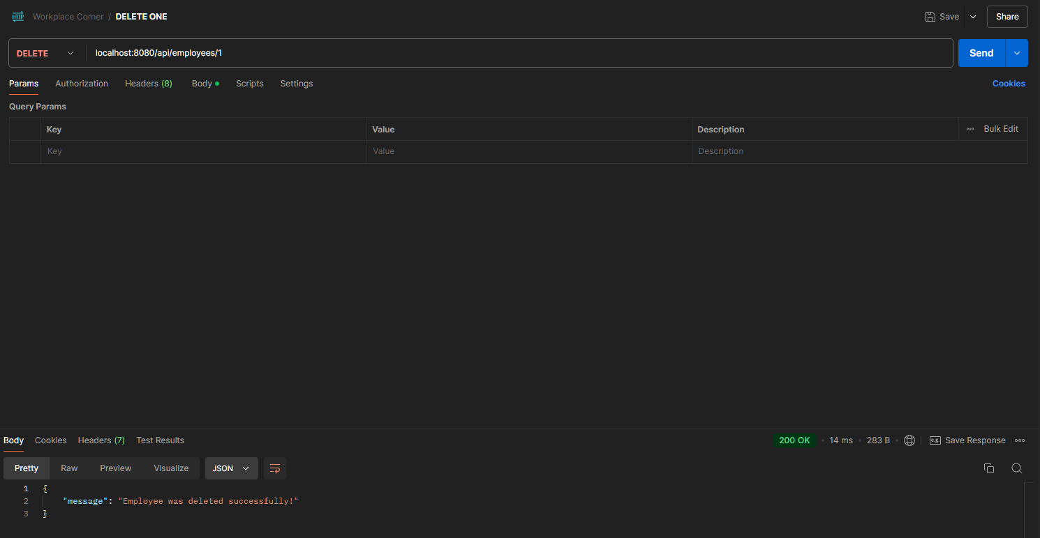

UPDATE ONE

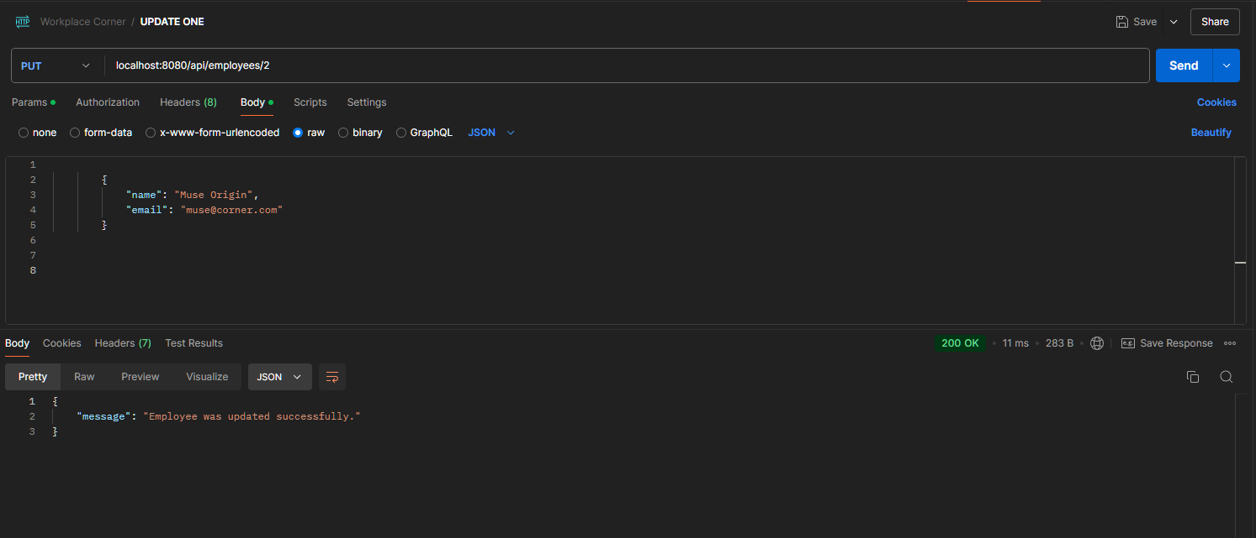

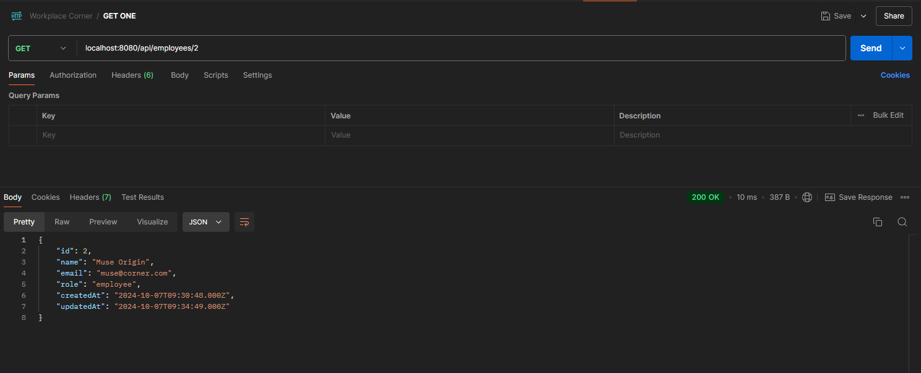

DELETE ALL

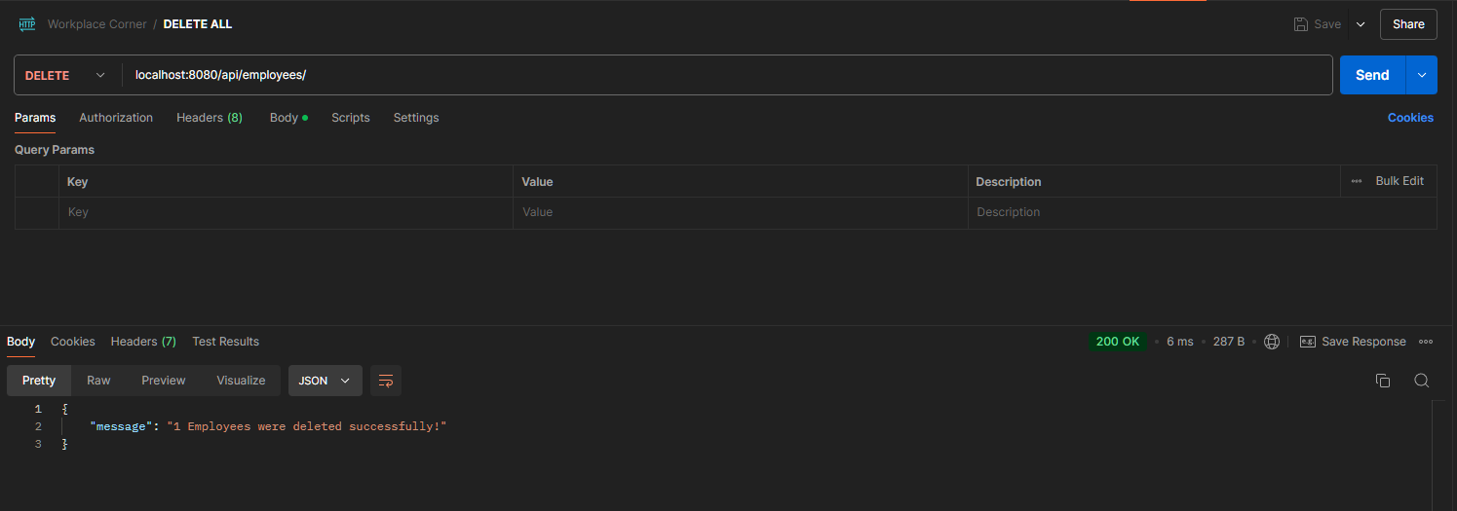

### Pasos para agregar el enlace a Postman:

1. **Crea una colección en Postman**: Agrupa todos tus endpoints en una colección.

2. **Obtén el enlace**: Ve a la opción de compartir (Share) en Postman y genera un enlace compartido de tu colección.

3. **Reemplaza el enlace**: Reemplaza `https://www.postman.com/tu-enlace-de-colección` con el enlace real que obtuviste de Postman.

### Nota:

Asegúrate de que la colección de Postman esté configurada como pública o accesible a quienes tengan el enlace, para que otros puedan verla y utilizarla.

Si necesitas más ayuda, ¡hazmelo saber!